
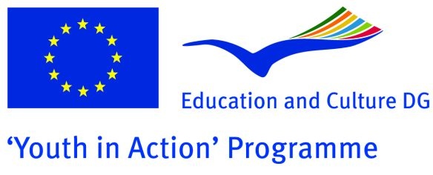
APPLICATION FORM
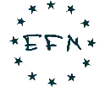
APLIKACJA
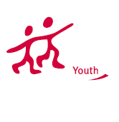

Europejskie Forum Młodzieży

Informacje o wolontariuszu

(Information about the volunteer)

Nazwisko:

Imię (imiona):

Adres:

Zdjęcie

Tel. domowy: Tel. kom.:

E-mail:

Data i miejsce urodzenia: ,

Numer dowodu osobistego: Numer paszportu:

Narodowość: Polska Tak
Inna

Nie

Uregulowana służba wojskowa: Tak Nie

Adres rodziny oraz dane kontaktowe
osoby w nagłych przypadkach:

Twoje zainteresowania:

Jakie masz wykształcenie: podstawowe zawodowe średnie wyższe

uczę się w:

Opisz krótko swój dom i rodzinę

Czy masz jakieś specjalne potrzeby
(np. ruchowe, dieta, alergie)

Czy przyjmujesz leki lub chorujesz
np. na epilepsje lub inne poważne choroby?

Czy palisz? Czy masz prawo jazdy?

Tak Nie Tak Nie

Wpisz języki jakie znasz i określ ich poziom: Język: Poziom: (wg skali)
1.
Skala: 1 – biegle
2 – bardzo dobrze
3 – dobrze
4 - słabo
2.
3.

Na jak długo chciałbyś (chciałabyś) wyjechać
i kiedy możesz rozpocząć swój projekt? …………………………………………………………………..

………………………………………………………………………………………………………………..

Inne projekty (od 1 -12 miesięcy) – wpisz kraj i termin, którym jesteś zainteresowany oraz charakter pracy, jaką chciałbyś wykonywać (np. praca z dziećmi): ……………………………………………………………………………………………………………………………………………………………………………………………………………..........................
……………………………………………………………………………………………..........................
……………………………………………………………………………………………..........................

Wyrażam zgodę na wykorzystywanie i przetwarzanie moich danych osobowych przez Europejskie Forum Młodzieży, zgodnie
z przepisami ustawy o ochronie danych osobowych z dn. 29.08.1997 r. (Dz. Ust. nr 133, poz. 883, art. 23, ust. 1, pkt. 1), oraz jestem świadomy przysługujących mi praw zgodnie z art. 24 ustawy.

Miejsce i data: , Podpis:

Europejskie Forum Młodzieży
Kontakt
Plac Wolności 5/5, 57-500 Bystrzyca Kłodzka, Tel./fax.: 074 8111 399
e-mail: sending@efm.org.pl; efm@efm.org.pl

